信 息 工 程 学 院
《深度学习》实验报告
学院: 信息工程学院 | 班级: 数科2102 | 姓名: 陈 | 学号:202101 | 成绩:
- 实验题目
车辆识别
人脸识别与神经风格迁移
NLP词向量的运算与Emoji生成器
机器翻译和触发词检测
- 实验目的
使用YOLO模型进行识别和定位车辆
完成Happy House的人脸识别
完成神经风格转换
- 实验平台
希冀平台
Jupyter
- 实验过程及步骤
车辆识别
- 利用种类分值门槛进行过滤
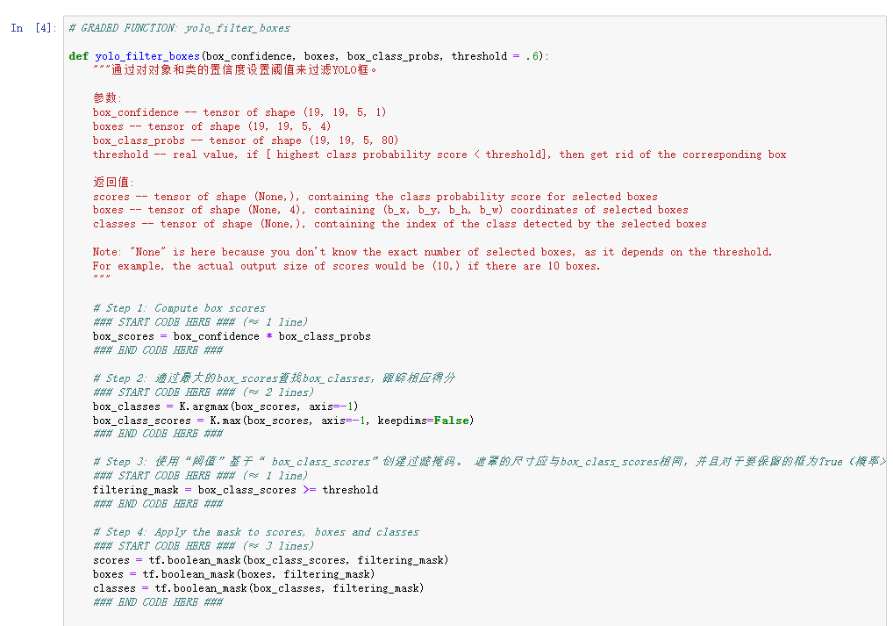
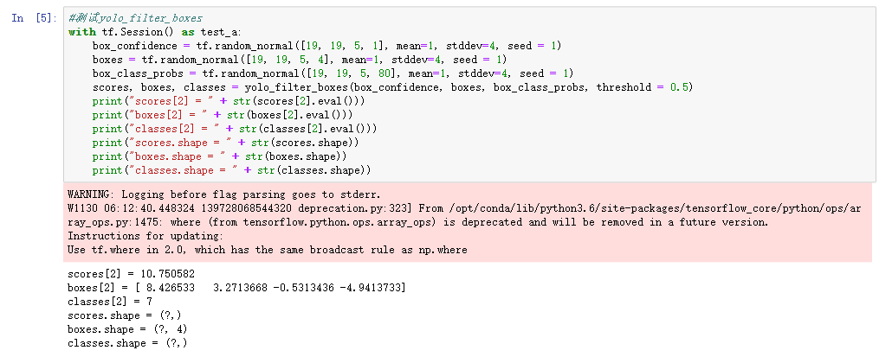
2、非最大抑制
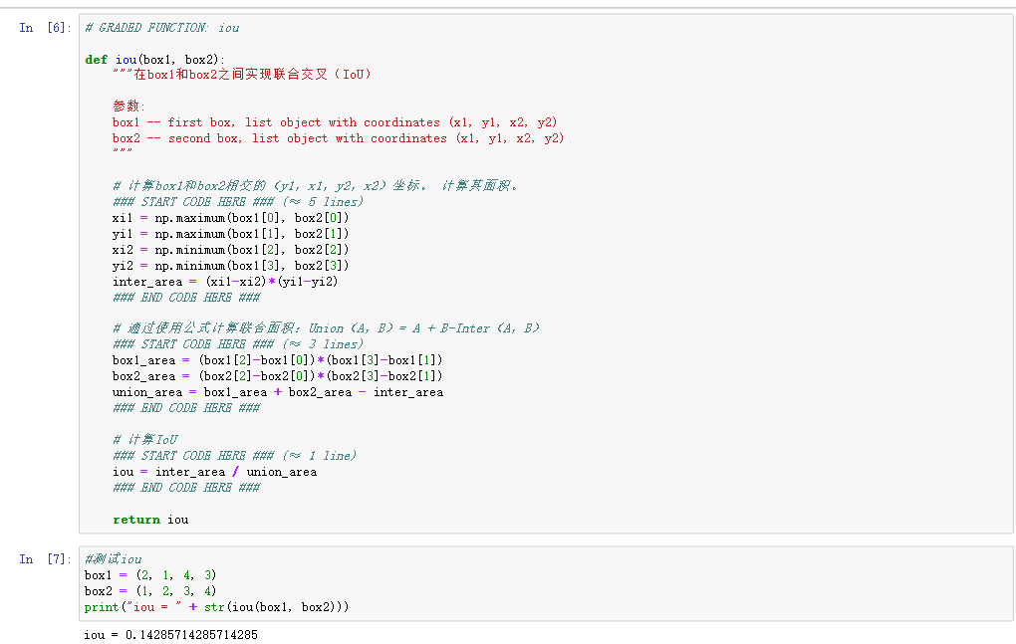
练习：使用 TensorFlow 实现 yolo_non_max_suppression()
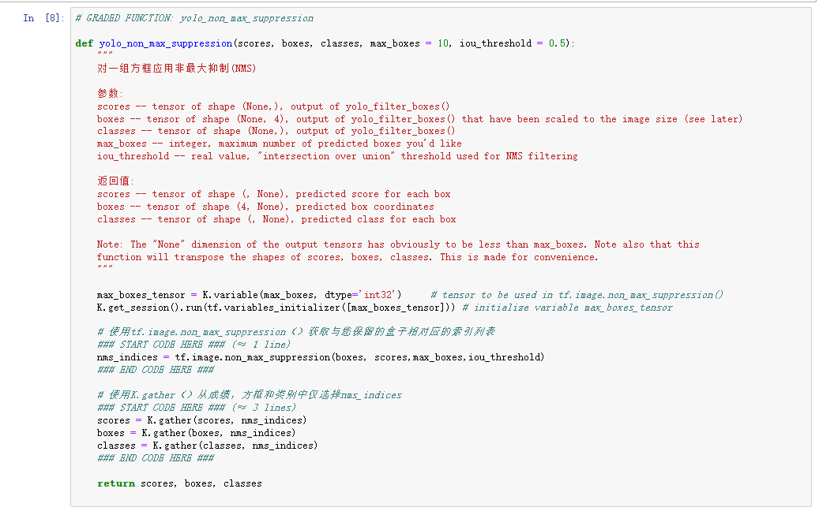
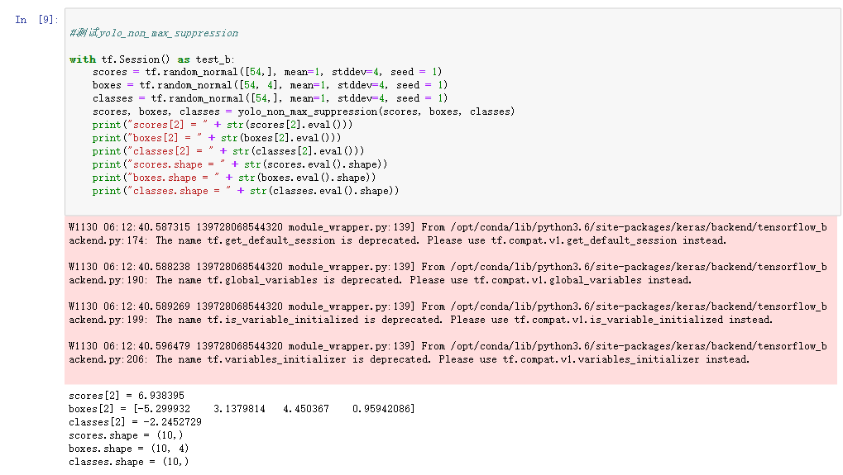
4、包装过滤器
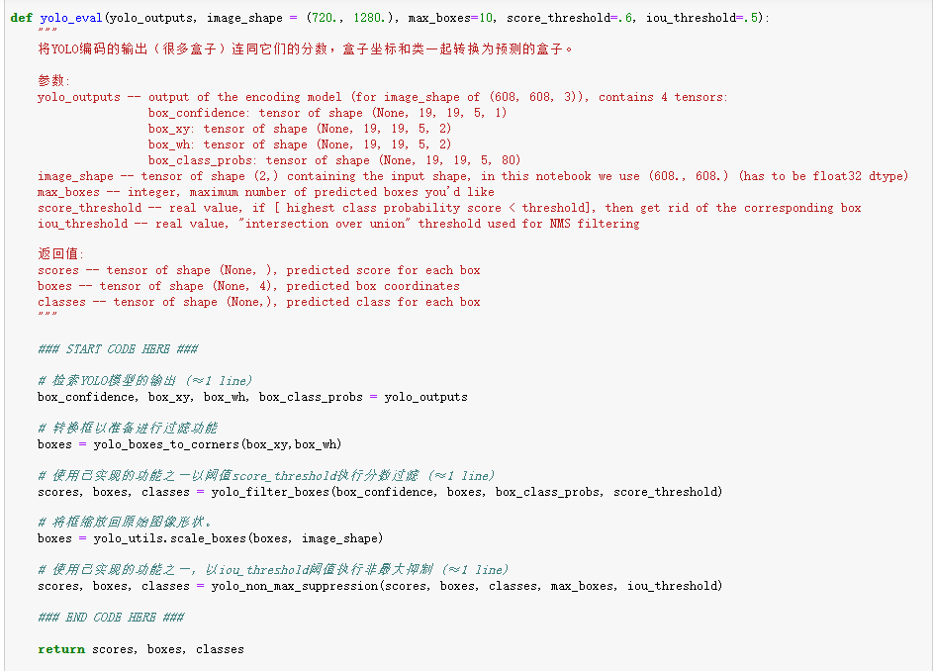
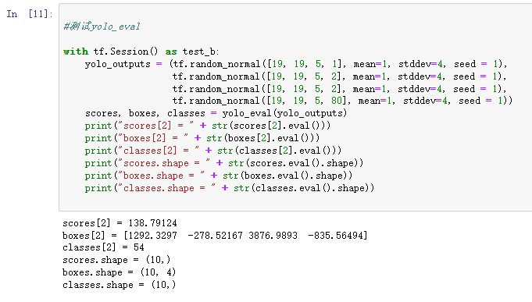
练习：实现模型预测方法 yolo_predict
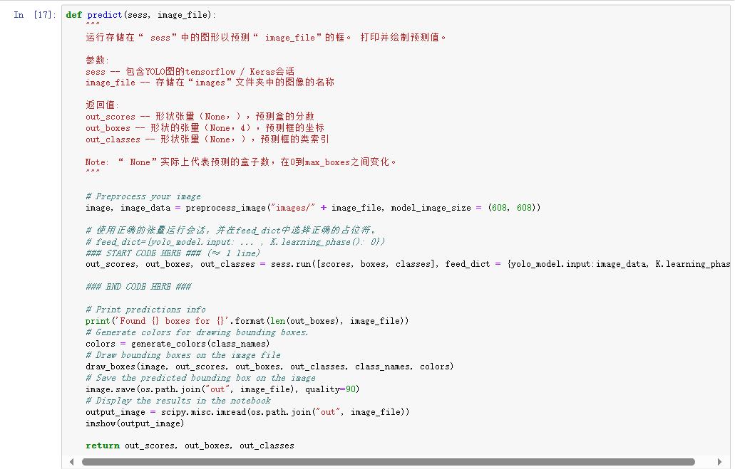
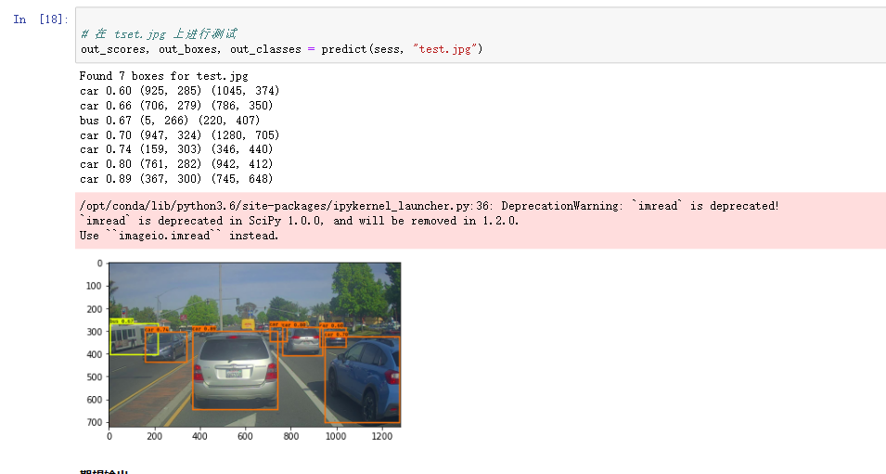
人脸识别与神经风格迁移
练习：实现三元组损失函数
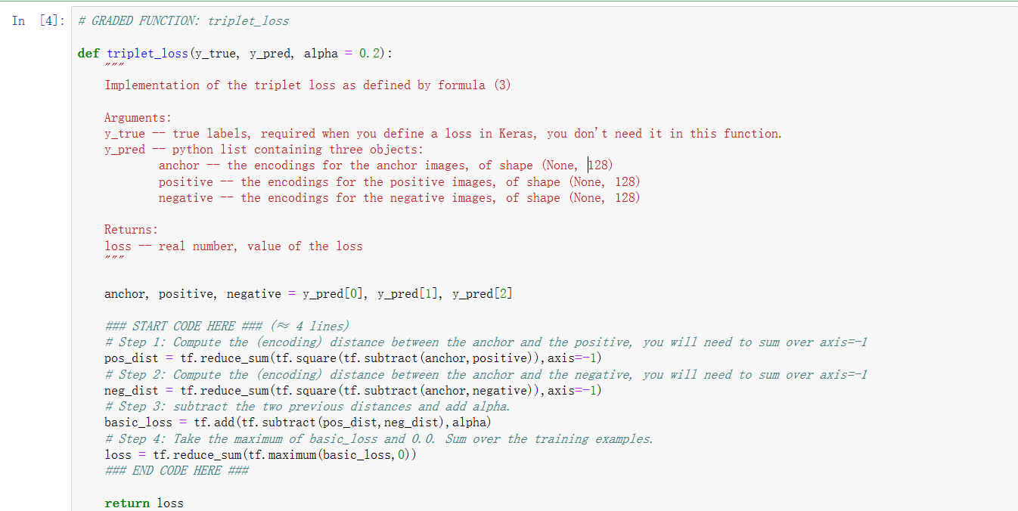
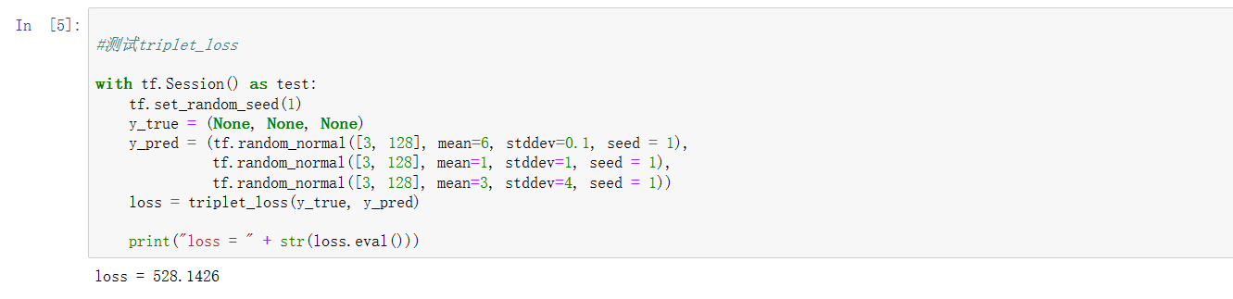
练习: 实现 verify() 方法
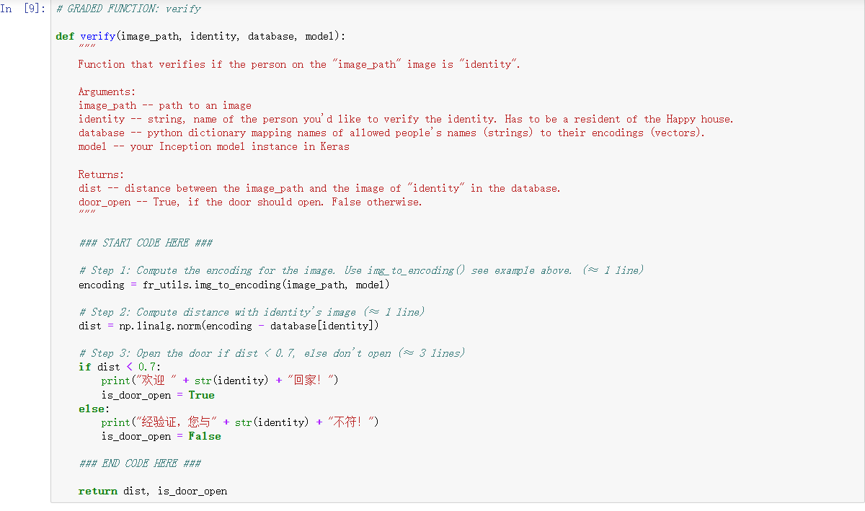
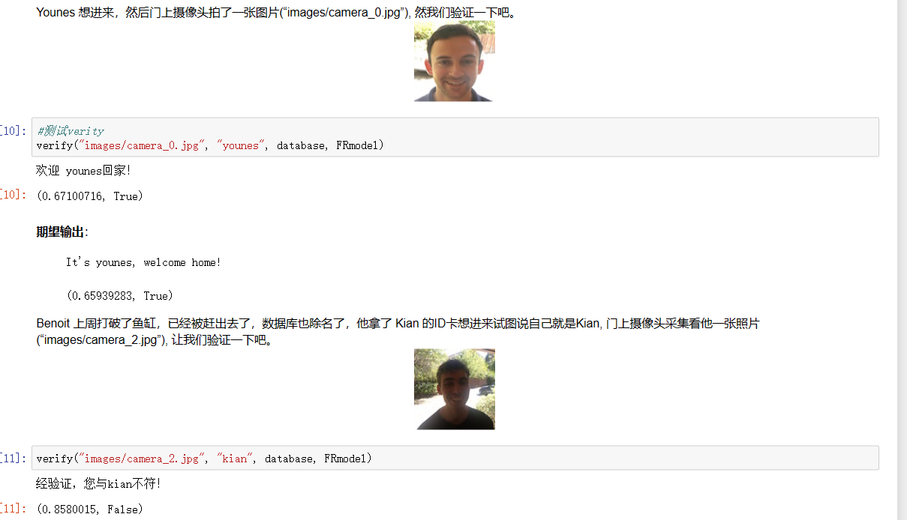
练习：实现 who_is_it()
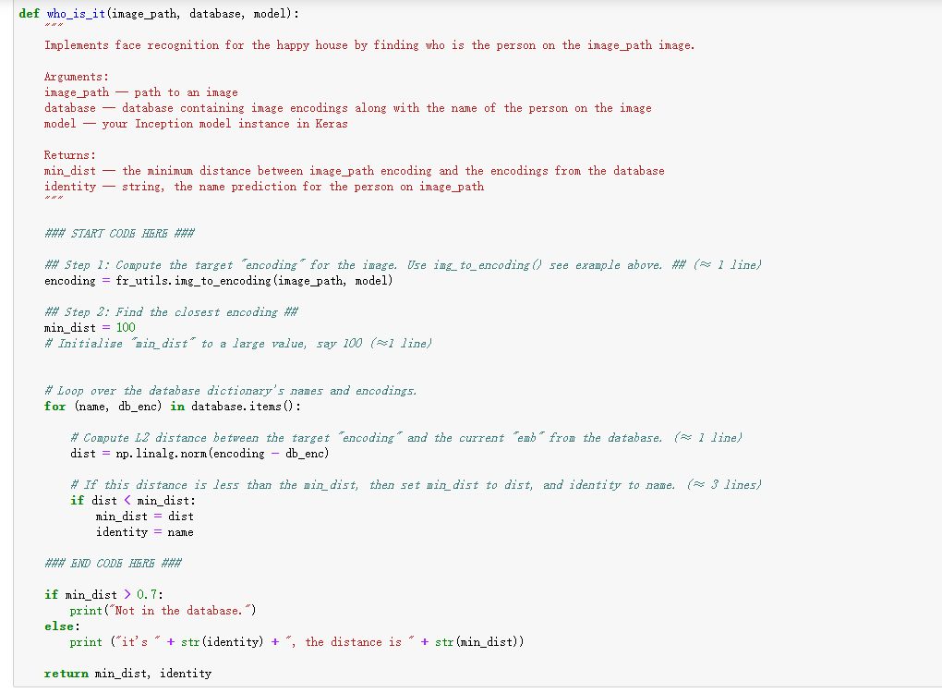
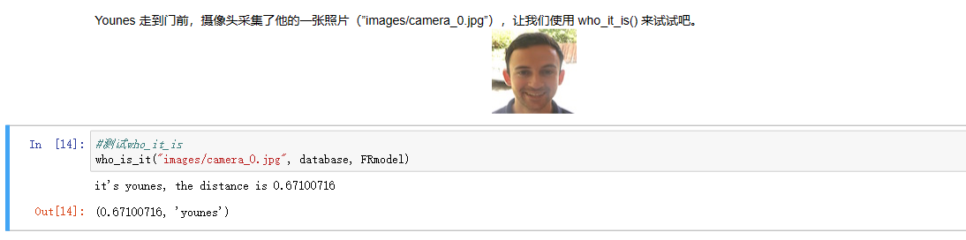
词向量的运算与Emoji生成器
实现余弦相似度计算
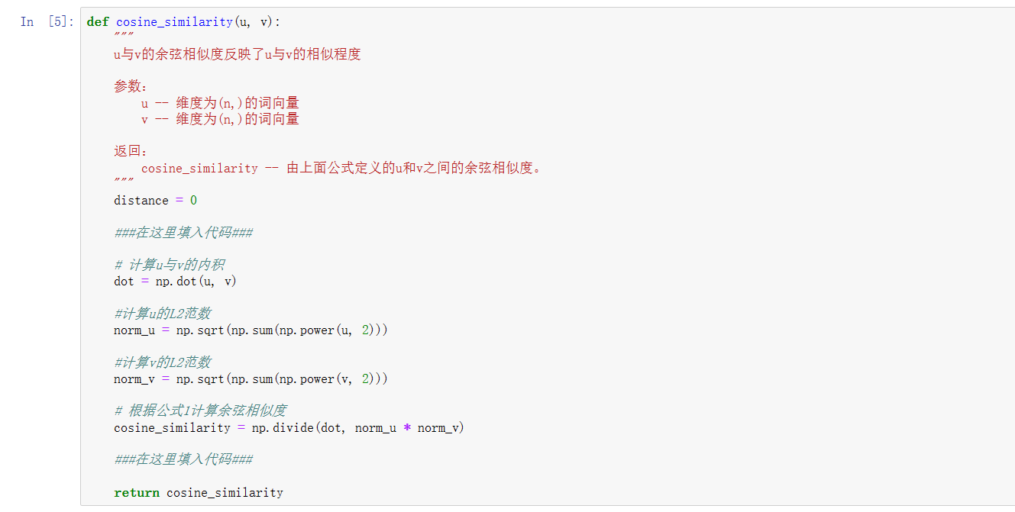
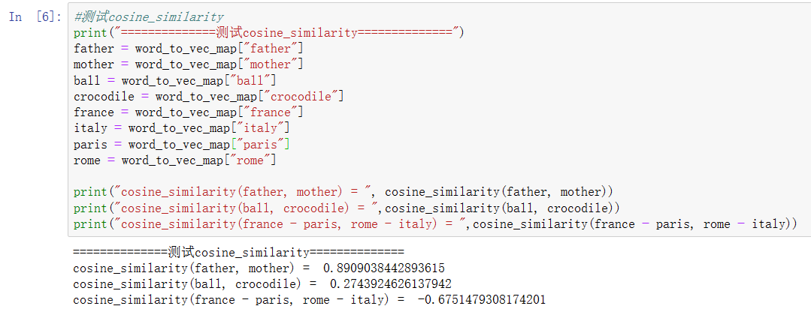
词类类比
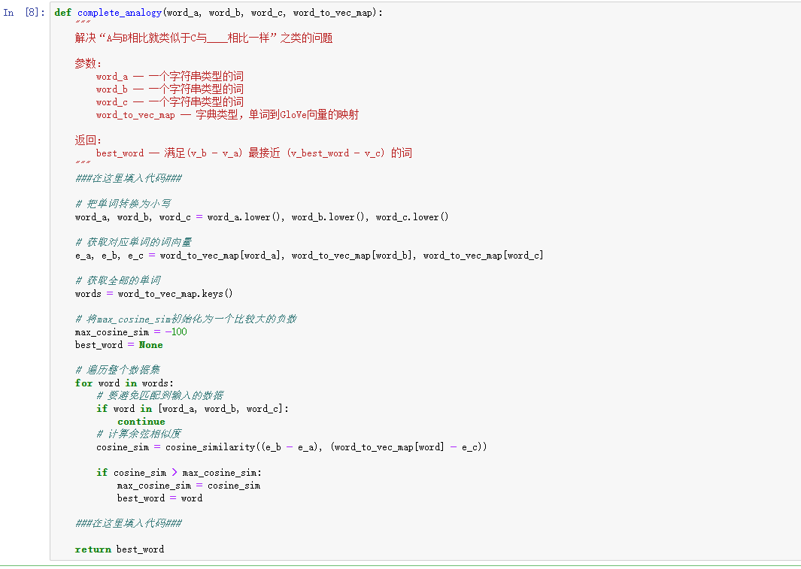
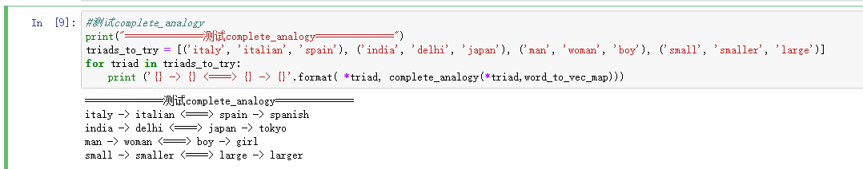
实现Emojifier-V1
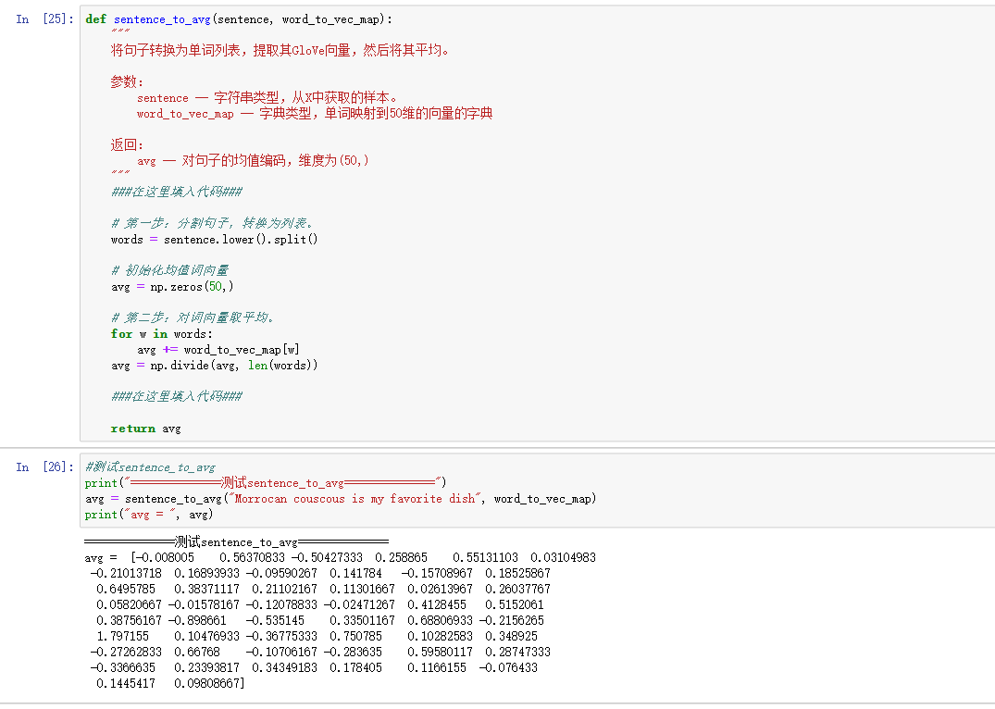
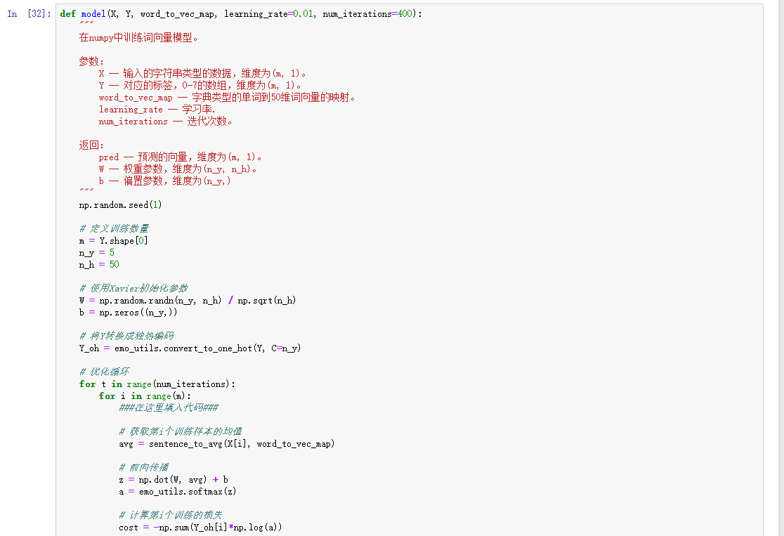
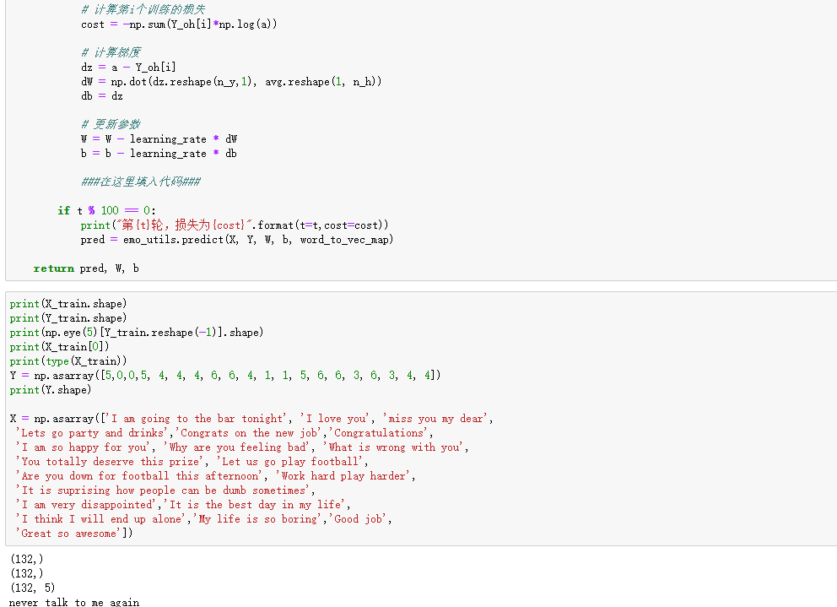
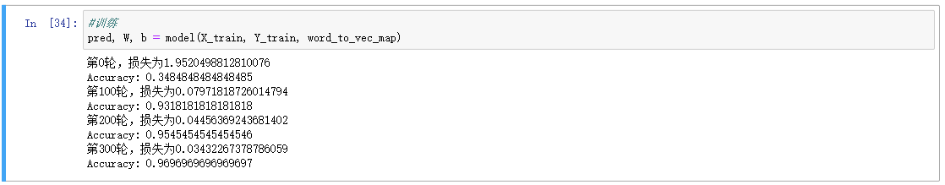
实现pretrained_embedding_layer()函数
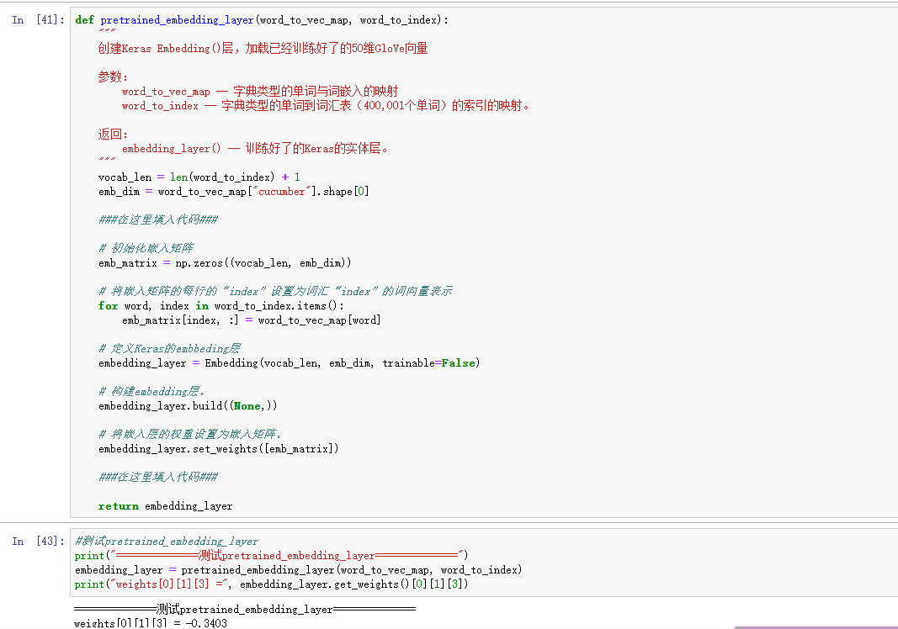
构建Emojifier-V2
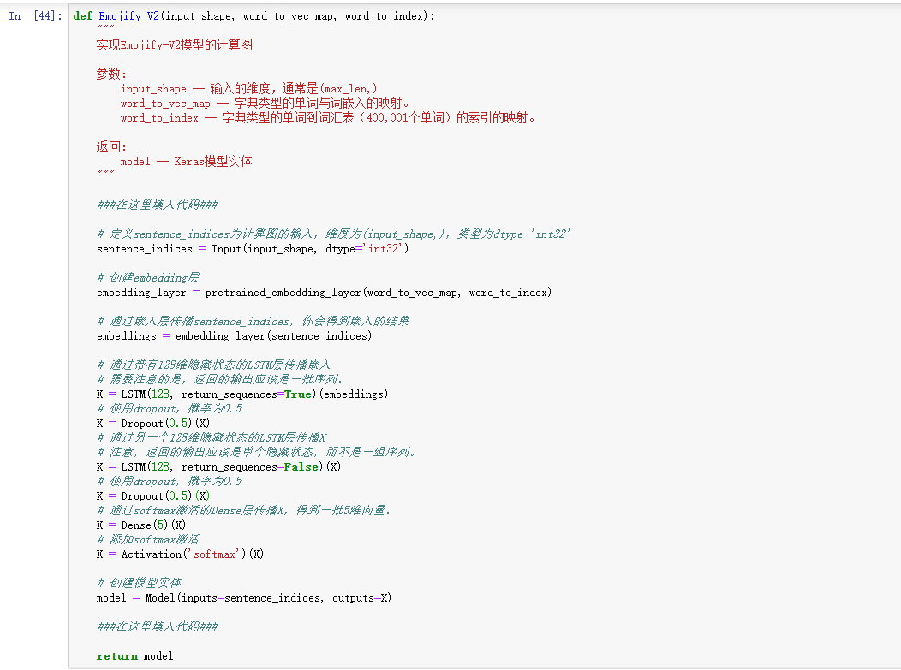
机器翻译与触发词检测
练习: 实现 one_step_attention()
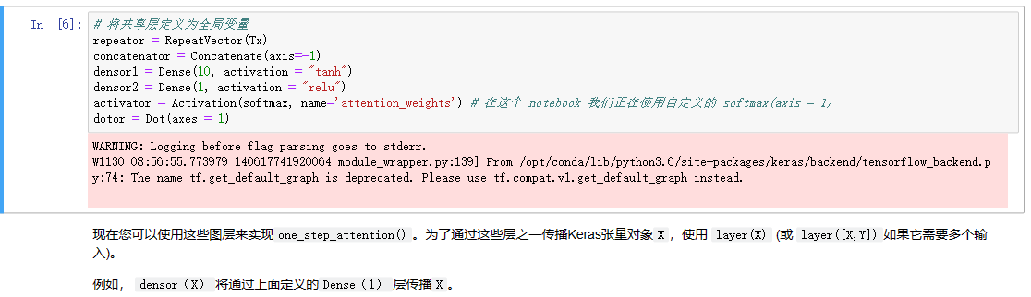
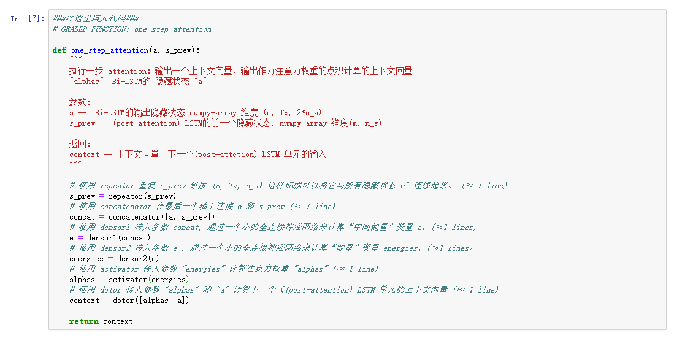
练习: 实现 model()
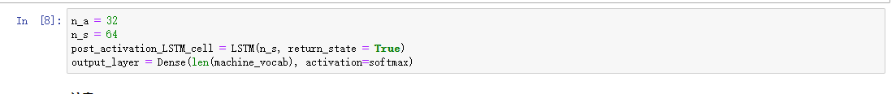
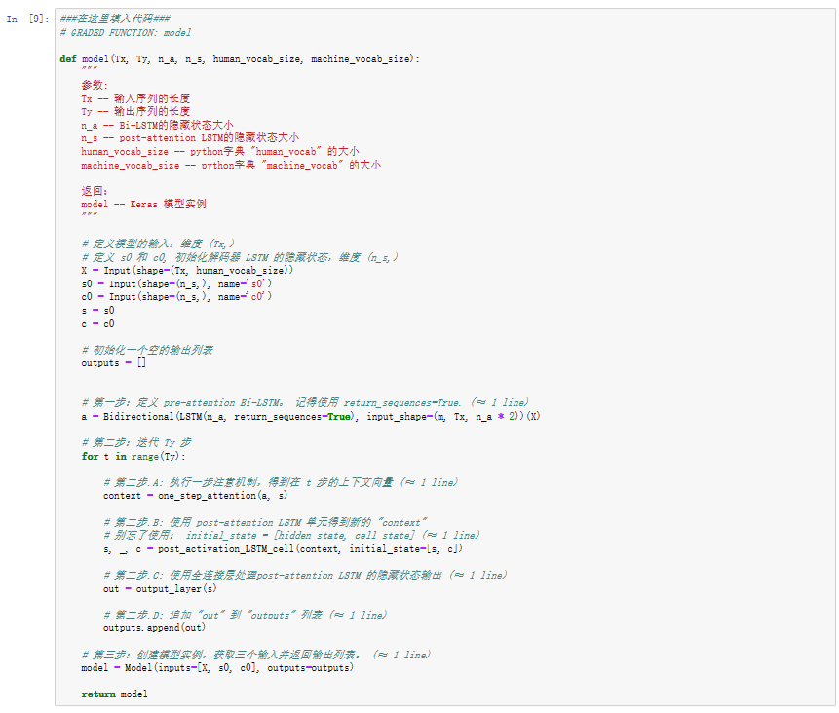
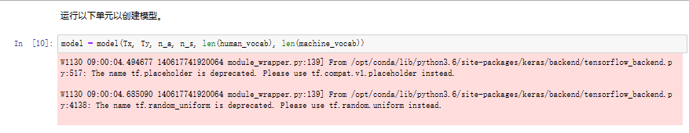
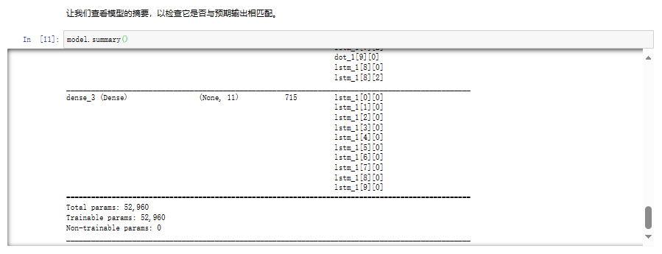
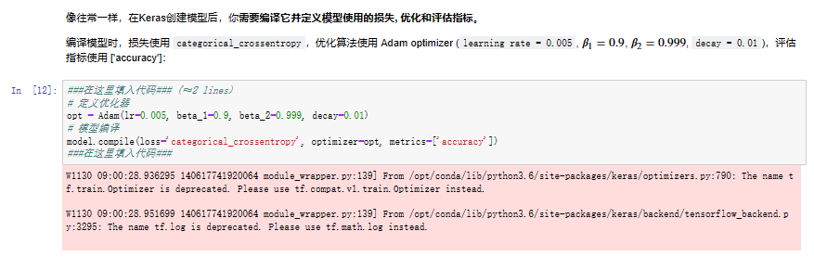
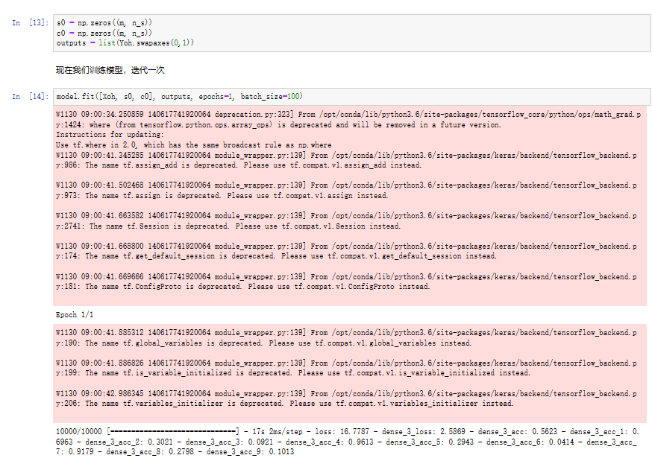
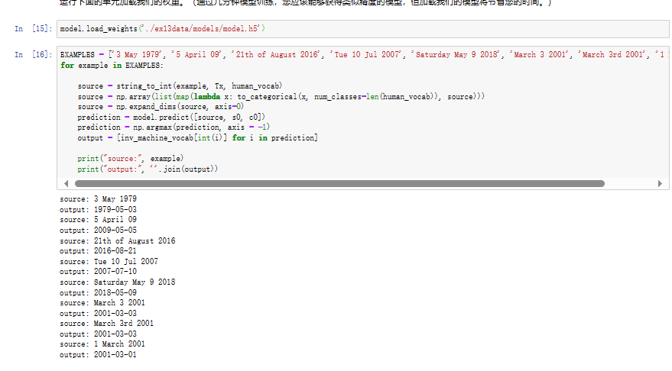
- 实验总结
通过本次实验，我了解了如何使用YOLO模型进行识别和定位车辆、如何完成Happy House的人脸识别、学习了词向量的运算以及Emoji生成器和机器翻译，扩充了我的知识，并且运行了一些相关项目，让我对这些知识更加熟悉。

实验报告的内容与格式按任课教师的要求书写。

